**Estimation de la résistance source-drain par cartographie des champs**

**Question 1**

**i)** Les esquisses présentées en annexe illustrent différentes cartographies des champs de la région conductrice du transistor JFET. Les lignes pleines qu’on y retrouve représentent les lignes équipotentielles tandis que les lignes pointillées représentent les lignes de courant. En effet, il est logique que les lignes pointillées soient les lignes de courant puisqu’elles vont d’une surface conductrice (source) vers une autre surface conductrice (drain). De plus, le sens conventionnel du courant est celui allant d’une borne positive (source ayant un potentiel de +V0) vers une borne négative (source ayant un potentiel de -V0). Finalement, les lignes équipotentielles sont toujours perpendiculaires aux lignes de courant. On en déduit donc que celles-ci correspondent aux lignes pleines.

**ii)** Parmi les quatres esquisses présentées en annexe, on peut tout de suite en déduire que les esquisses A et D ne sont pas les plus optimales. En effet, celles-ci ne présentent que 30 lignes équipotentielles contrairement aux esquisses B et C qui en présentent 60, soit le double. Déjà là, on sait que les esquisses B et C sont plus précises que A et D. Ensuite, on sait que la précision de la résistance R, entre la source et le drain, augmente lorsqu’on augmente le nombre de cellules. En comparant les esquisses B et C, on s'aperçoit que l’esquisse B présente 17 lignes de courant alors qu’en C, on n’en a que 8. Ainsi, l’esquisse B, ayant le plus grand nombre de cellules, est sans doute celle qui cartographie le plus fidèlement et le plus précisément le champ dans la région conductrice du transistor.

( En même temps j’ai l’impression que dans l’esquisse B, les lignes de courant sont trop proches de la zone de déplétion, ce qui fait qu’il est dur de considérer une cellule à ce niveau de l’image. Peut-être est-il mieux de prendre C)... (À CONFIRMER)

**iii)** Il est possible d’estimer la valeur numérique de la résistance R entre la source et le drain en se basant sur l’esquisse qui cartographie le plus adéquatement le champ dans la région du transistor. En effet, puisque les cellules sur l’esquisse sont petites, on peut considérer que le champ électrique est uniforme dans chacune de celles-ci. Les deux surfaces équipotentielles, perpendiculaires à deux lignes de courant, sont considérées comme parfaitement conductrices et séparées par un milieu de conductivité $σ$. La résistance d’une cellule se calcule alors comme suit :

$R = \frac{1}{σd}$

En considérant désormais la résistance entre deux conducteurs, celle-ci se calcule comme suit :

$R =\frac{Ns}{Np} ×\frac{1}{σd}$

Or, le problème nous donne uniquement la valeur de la résistivité. On sait toutefois que la conductivité est égale à l’inverse de la résistivité. Ainsi, pour $ρ=0.065 Ω⋅cm$, on a :

$σ=\frac{1}{0.065E-2}=1538.46 Ω^{-1}⋅m^{-1}$

En comptant le nombre de cellules en séries et en parallèle dans l’esquisse B, soit celle qu’on a choisie, on a :

$Ns = 61$ et $Np =18$

Avec une profondeur de $e=16μm$, la résistance trouvée est :

$R =\frac{Ns}{Np} ×\frac{1}{σd}=\frac{61}{18} ×\frac{1}{(1538.46)×(16E-6)}=137.67Ω$

**Calcul numérique de la résistance source-drain par la méthode des différences finies**

**Question 2**

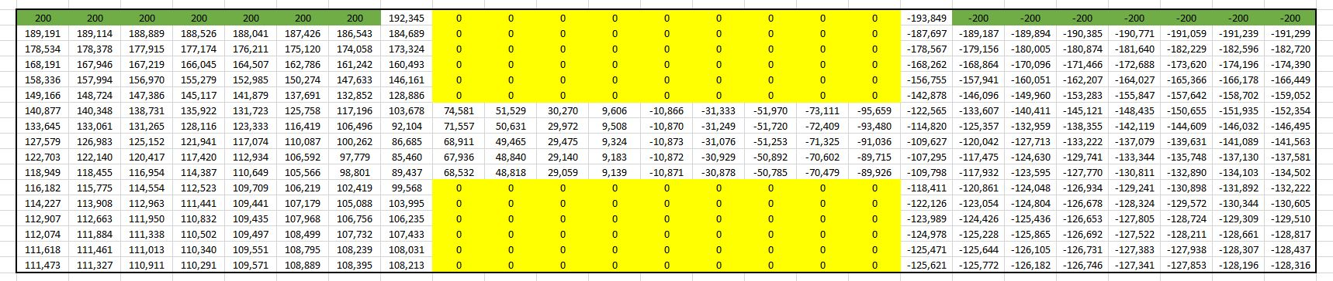

**i) I = 1.99 mA**

**ii)**